様式第１号（第５条関係）

年 月 日

公益社団法人富山県農林水産公社
理 事 長 様

（事業者名）
（代表者名） 印
（所 在 地）
（電話番号）

公社Ｊ－クレジット購入申込書の提出について

公社Ｊ－クレジットについて、次のとおり関係書類を添えて購入申込書を提出します。
なお、弊社は公益社団法人富山県農林水産公社Ｊ－クレジット販売要領第５条第２項の各号に定める者には該当しないことを表明し、これを保証します。

添付書類
（１）公社Ｊ－クレジット購入申込書（別紙１）
（２）事業者（団体）の概要調書（別紙２）
（３）事業者の定款の写しまたはこれに代わるもの

（別紙１）

公社Ｊ－クレジット購入申込書
購入希望者  （契約者乙）欄  に記載される方 | 事業者名
購入希望者  （契約者乙）欄  に記載される方 | 代表者名
購入希望者  （契約者乙）欄  に記載される方 | 住 所
購入希望者  （契約者乙）欄  に記載される方 | 電話番号
購入希望者  （契約者乙）欄  に記載される方 | FAX番号
購入希望者  （契約者乙）欄  に記載される方 | 電子メール
購入希望者  （契約者乙）欄  に記載される方 | 担当部署  担当者名
購入目的 | ※ 使用者、使用内容、使用量、使用時期等を記載してください。
購入希望内容 | 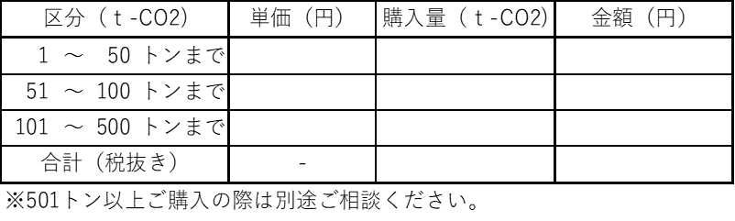
Ｊ－クレジット  の移転 | いずれかに、○を付けてください。  ア Ｊ－クレジット登録簿に口座を保有又は今後保有する予定であ  るので、売買代金を支払い後、指定する保有口座に移転を希望  イ Ｊ－クレジット登録簿に口座を保有しないので、売買代金を支  払い後、無効化口座に移転を希望  ※ アの場合、移転先口座番号・名義が分かる資料を別途添付してください。
公社ホームページへの掲載希望に  ついて | いずれかに、○又は☑を付けてください。  ア 会社名等は、ホームページで公表しないことを希望する。  イ 次の会社名等をホームページで公表して構いません。  □会社名 □購入トン数 □会社ホームページへのリンク
その他 | ※ 契約希望時期等を記入ください。
（別紙２）

事業者（団体）の概要調書
名 称 | 【設立年月： 年 月】
所 在 地 | 〒  TEL
連 絡 先
（上記と異なる場合）
代表者氏名
事業責任者 | 職・氏名  TEL  FAX  E-mail
事業者(団体)  の概要 | 従業員数：  資本金：  売上高：  経常利益：  活動に伴うCO2排出量：  その他：  ※ 上記の可能な項目についてご記入ください。
活動概要 | ※ 事業内容、活動拠点等を記載してください。

